**子育て支援センター**



第３号　　　　　　　　　　　　　 令和５年5月18日（木）



小海なかよし児童館　９２－２５８０

**●おもちゃランド**

日　時：６月８日（木）10時～１１時30分

場　所：小海保育園

内　容：保育園へいこう！

**●子育てフェスタ**

日　時：６月２５日（日）９時～１２時

場　所：小海なかよし児童館

内　容：お楽しみステージ・おみやげおやつ・なんでも相談

子育てリサイクル・親子でつくろう・その他

対　象：町内在住の乳幼児親子



新緑が鮮やかな季節となりましたね。「暑い　ね」と汗をかきながら、半そで姿で元気に遊ぶ姿がみられます。気温差が激しい中、体調管理に気をつけましょう。









＊３日（土）は子ども探検隊

きりとり

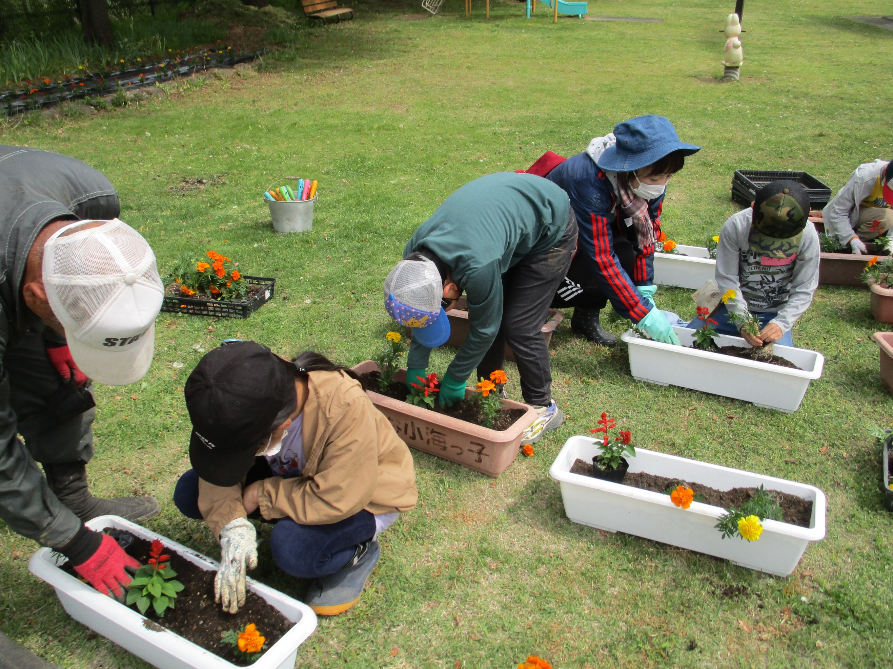

＜お願い＞

・児童館利用の際、ハンカチを必ず持参しましょう。また、児童館で借りた場合、洗濯をして持たせてください。

《子育てフェスタでのリサイクル品募集》

ベビー用品・子ども服など、再利用できるものがありましたら、児童館までお持ちください。

＊再利用できないものは持ち帰っていただくこともあります。

持ち込み期間：６月９日（金）～６月２３（金）

　　　　　　　　（土日祝日は除きます）

**小学生対象**

●児童館事業（子ども教室）

★火災を想定しての避難訓練

　日 時：6月１４日（水）放課後

場 所：小海なかよし児童館

内 容：児童館で火事が起きたらどうしよう

★たなばた飾り作り

日 時：６月28日（水）放課後

場 所：小海なかよし児童館

内 容：たなばた飾りを作り、笹の葉に飾ろう

きれいなお花がさきますように・・・

児童の皆さん、水くれおねがいします。

《元気な小海っ子事業》

～みんなで咲かせよう小海っ子の花・じゃがいもの苗植え～

１３日の小海っ子に参加してくれたお友達と子育てボランティアの皆さんでちびっこ広場の花壇と町内の各施設に配布

するプランターの花植えをし、なかよし農園

にじゃがいもの種芋とトウモロコシの苗を植

えました。

小海町が花で賑やかになるといいですね。

●次世代育成事業(子ども探検隊)

かわごっParaで、たき火りょうり

**今年度初めての子ども探検隊は、かわごっParaの森にて、森の探検とアウトドアクッキングに挑戦。松原の自然の中でおもいきり楽しみましょう。**

**《日 時》６月３日（土）９時～１６時**

**《場 所》****かわごっParaの森（松原湖高原）**

**《定 員》　２０名**

**《参加費》500円(保険代含む)（Pマネー可）**

**※詳しくは「子ども探検隊」のチラシをご確認ください。**

**※申し込みは、チラシの申込書を小海なかよし児童館へ提出してください。**

キリトリ

キリトリ

キリトリ